Hardware-Beschleunigung von Edge-AI
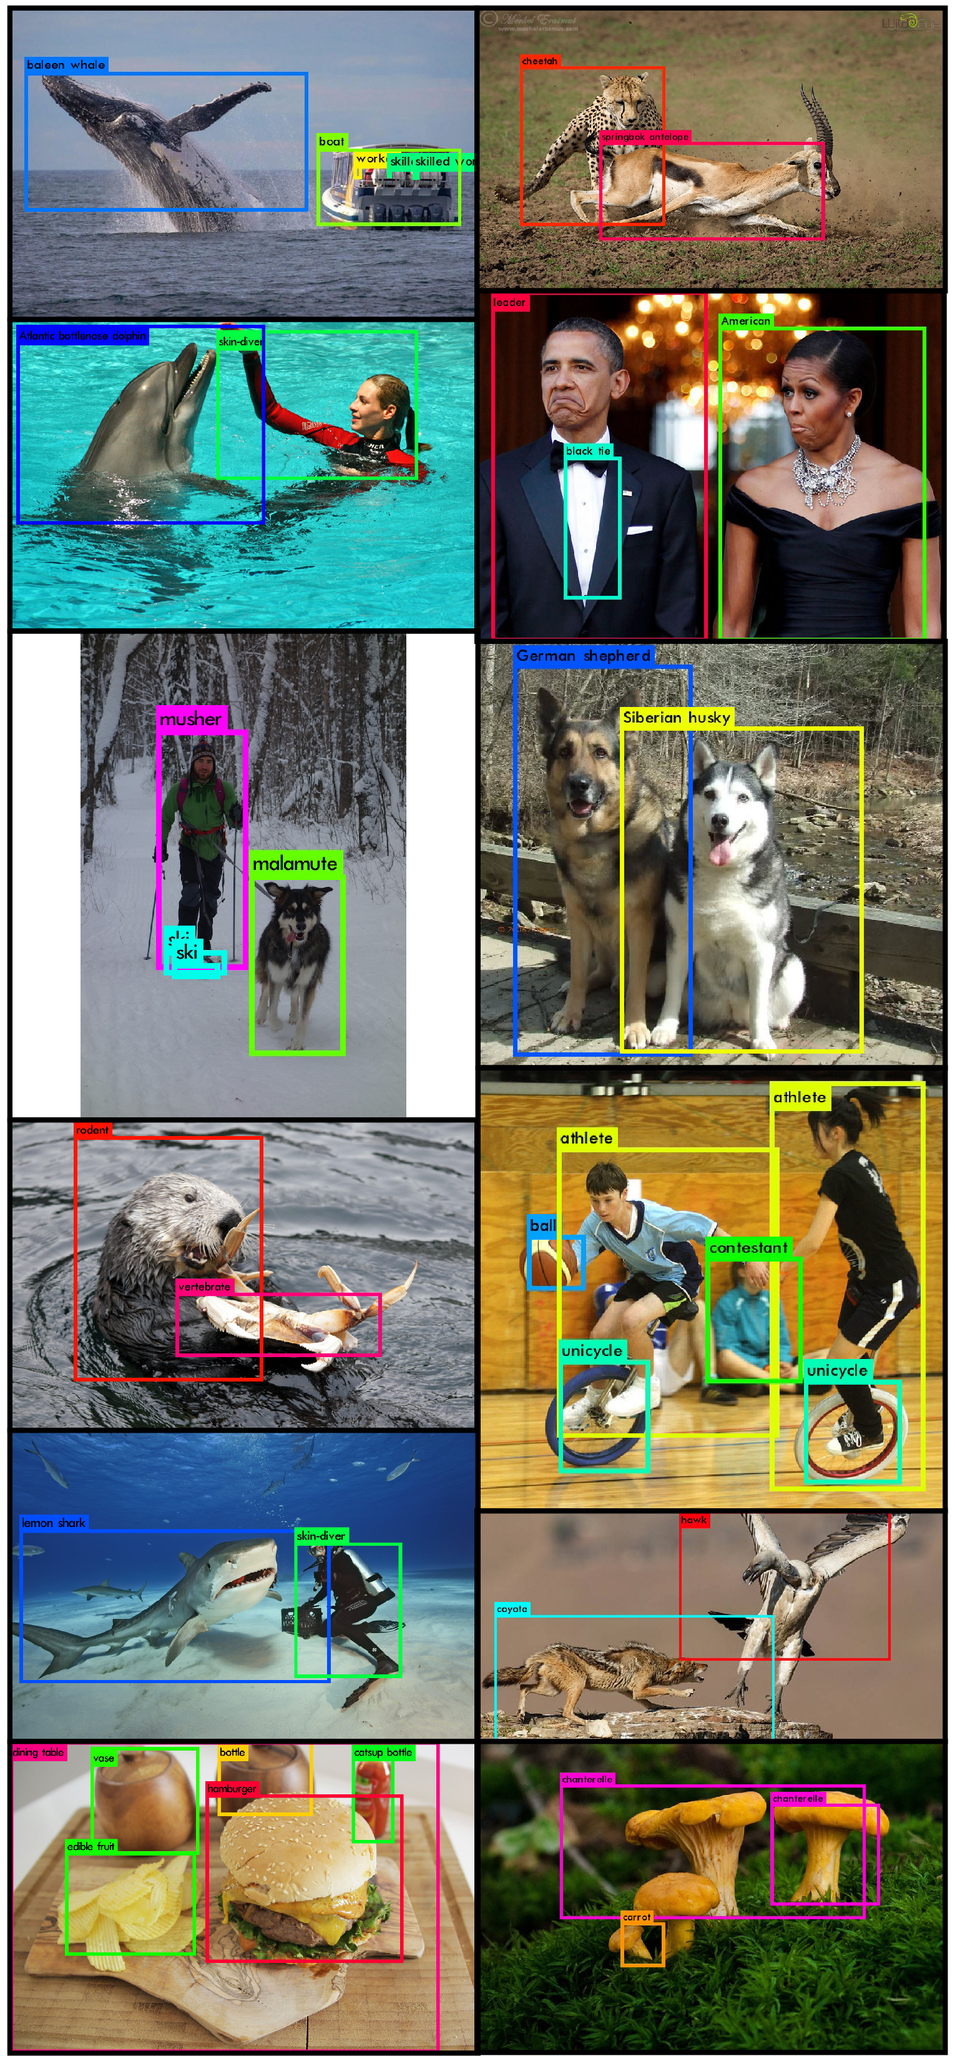
Erklärbarkeit und Optimierung von Netzarchitekturen
mittels Siliencymaps und Pruning

Hardware-Beschleunigung von Edge-AI
Erklärbarkeit und Optimierung von Netzarchitekturen
mittels Siliencymaps und Pruning

Verfasser: Béla Böhnke
Matrikelnr.: 64048
Betreuer: Norbert Link
Master Projektarbeit 1

Zusammenfassung
Diese Arbeit beschäftigt sich mit zwei grundlegenden Fragestellungen die den Bereich künstliche neuronale Netze betreffen. Zum einen beschäftigt sie sich mit der Erklärbarkeit neuronaler Netze, zum anderen mit dem automatisierten Aufbau geeigneter Netzarchitekturen, insbesondere mit der Optimierung einer vorhandenen Architektur in Bezug auf Inferenzgeschwindigkeit und Speicherverbrauch durch die Anwendung von Pruning.

Diese Arbeit ist in sofern etwas unkonventionell, als dass die Aufgabenstellung mit einer groben Idee des bearbeitenden Studenten begann. Diese Idee wurde etwas ausgearbeitet und dann dem Betreuenden Professor als mögliche Aufgabenstellung für eine Projektarbeit vorgestellt.

Das genaue Endziel der Arbeit konnte zu diesem Zeitpunkt allerdings noch nicht fest vereinbart werden, statt dessen sollte zunächst einer umfangreichen Recherche zum Stand der Technik durchgeführt werden. Diese Recherche macht zusammen mit der Beschreibung und Ausarbeitung der Grundidee den ersten Teil der Arbeit aus.

Im zweiten Teil der Arbeit wurde nun der Schwerpunkt auf einen für die Umsetzung der Grundidee notwendigen Teilaspekt gelegt, das Pruning von Netzen. Dieses sollte mithilfe eines auf Tensorflow basierenden Softwareframeworks ermöglicht werden. Hierzu waren Recherchen nach geeigneten Softwarepaketen bzw. Implementierungen geeigneter Mechanismen in Tensorflow nötig. Die Ergebnisse dieser Recherchen bilden den zweiten Teil der Arbeit.

Für den dritten Teil der Arbeit wurde dann ein geeigneter Mechanismus ausgewählt und getestet.
Inhaltsverzeichnis
1 Zusammenfassung I
2 Zielsetzung 1
3 Geplantes Vorgehen 1
4 Planung 2
5 Quellen I
6 Anhänge II

Abbildungsverzeichnis

Ideen Entwurf und Recherche

Erklärbarkeit
Ein grundlegendes Problem der neuronalen Netzen (NN) ist die Erklärbarkeit. Das NN bildet die Eingabedaten (X) auf eine Ausgabe(Y) ab. Das Netz ist hierbei äquivalent zu eine nichtlinearen mathematische Funktion mit vielen freien Parametern, welche werdend des Trainings des NN mit bekannten X und Y im Rahmen eines Optimierungsproblems optimiert werden. Sind die freien Parameter, die mit Anlehnung an natürliche neuronale Netze als Gewichte/Weights (W) und Schwellwerte/Biases (B) bezeichnet werden, gefunden kann das NN im Idealfall für noch unbekannte X die passenden Y berechnen. Anhand der mathematischen Funktion ist es für einen Menschen, durch die hohe Anzahl an Parametern, allerdings nur schwer Nachvollziehbar welche Muster in den Eingabedaten X zur Entscheidung des NN und zur Ausgabe der entsprechenden Y geführt haben.
Dies ist ein großes Problem, denn nun hat das NN zwar einen komplexen Sachverhalt erlernt, beinhaltet in seinen W,B also Wissen. Kann dieses Wissen aber nicht so Präsentieren dass es auch zur Wissenssteigerung des Menschlichen Wissens dienen kann, oder zumindest zur groben Erklärung der Entscheidungsfindung.
Ohne eine Erklärung der Entscheidungsfindung ist ein NN allerdings in vielen Bereichen nicht einsetzbar, insbesondere in den Bereichen, in denen das Wohl von Menschen von der Entscheidung abhängen. Zudem können durch die Erklärung von Entscheidungen frühzeitig Fehler in der Entscheidungsfindung festgestellt werden.
Die Erklärbarkeit von NN beschäftigt sich daher mit der Entwicklung von Algorithmen und Netzarchitekturen die für gegebene Ausgabedaten Y beschreiben welche Daten aus X für die Entscheidung herbeigeführt haben.

Grund Idee
Um eine Maping von Ausgabedaten Y zurück auf die Eingabedaten X durchführen zu können war die Idee zunächst bei der Vorwärtsberechnung des NN die Aktivierungen jedes Neurons zwischen zu speichern.
Das Netz liefert nun also ein Y, meist mit Wahrscheinlichkeiten für verschiedene Ergebnisse dargestellt als Tensor mit Werten zwischen 0 und 1. Soll nun bestimmt werden welche Punkte in den bestimmten Eingabedaten X auf eine bestimmte Position in Y haben wird diese Position in Y auf 1 gesetzt und alle anderen auf 0. Es wird nun eine Rückwärtsberechnung durchgeführt, wobei die aufgetretenen Aktivierungen berücksichtigt werden.
Bei der Rückwärtsberechnung wird das Ergebnis der Folgeschicht (zu Beginn der Ausgabeschicht Y) genutzt. Dieses Ergebnis wird anhand der eingehenden Aktivierungen (Also die Aktivierung der Vorgängerschicht verrechnet mit den Gewichten der Vorgängerschicht) anteilig auf die Vorgängerneuronen aufgeteilt. Neuronen die zwar ein hohes Gewicht haben aber nur wenig Aktiviert waren werden also weniger berücksichtigt als solche welche stark Aktiviert waren. Es wird also Berechnet welche Neuronen in der Vorgängerschicht, bei den gegebenen Eingabedaten X, besonders starke Auswirkung auf die Folgeschicht hatten. Dies wird Schicht für Schicht weitergeführt bis zur Eingabeschicht.
Das Ergebnis der Rückwärtsberechnung liefert nun also welche Neuronen in der Eingabeschicht besonders starke Auswirkungen auf die Ausgabe Y hatten. Durch Beachtung von Vorzeichen kann hier auch bestimmt werden ob welche Bereiche der Eingabedaten X sich Positiv oder Negativ auf das Ergebnis auswirken.

Verwendung
Mit der Erkenntnis welche Bereiche der Eingabedaten für das Netz besonders Relevant für die Ausgabedaten sind, können verschiedene Verwendungsszenarien abgeleitet werden.
Es ist denkbar dass man sich ein Bild vom korrekten arbeiten des Netzes machen kann. Sollte das Netz z.B. besonders viel Wert auf Bereiche in den Eingabedaten legen die offensichtlich keine Relevanz für das Ergebnis haben sollten, kann daraus geschlossen werden dass der Trainingsdatensatz ungewollte Korrelationen enthält. Ein bekanntes Beispiel hierfür ist ein NN das Hunde und Wölfe auseinanderhalten soll, stattdessen unterscheidet es Bilder mit und ohne Schnee im Hintergrund, denn der Trainingsdatensatz zeigte vor allem Bilder von Wölfen im Schnee und von Hunden ohne Schnee. Leider waren Wölfe ohne Schnee für das NN nun Hunde.
Eine weiter Anwendung wäre bereits während der Trainingsphase die Daten zu nutzen um die Aufmerksamkeit des Netzes direkt auf wichtige Bildbereiche zu Fokussieren. Die Trainingsdaten müssten dazu auch Semantisch annotiert sein, die Bereiche auf die das Netz wert legen sollte, gegenübergestellt zu den Bereichen auf die es Wert legt könnte nun also als Teil der Fehlerfunktion genutzt werden.
Sehr nahe damit verwand ist der Einsatz für die Segmentierung. So könnte ein NN zur Klassifizierung dazu genutzt werden um Segmentierung durchzuführen in dem die Bereiche hoher Aufmerksamkeit bezogen auf eine Klasse als Segmentierung der entsprechenden Klasse verwendet werden.
Ein weiterer Anwendungsfall wäre der Aufbau bzw. die Optimierung der Architektur eines NN für spezielle Aufgaben. So könnte z.B für ein bereits vorhandenes Netz zur Klassifikation für alle Schichten berechnet werden welche Neuronen besonders wichtig für die Klassifikation einer bestimmten Klasse sind, indem die Aufmerksamkeit jedes Neuron gemittelt über alle Daten der bestimmten Klasse des Trainingsdatensatzes bestimmt wird. Mit dieser Information (welche Neuronen sind wichtig zum erkennen der Klasse) kann das Netz nun zerlegt oder verkleinert werden, sodass nur noch die Neuronen übrig bleiben die tatsächlich wichtig sind. Ein Netz das auf viele Klassen trainiert wurde, kann also zu einem kleineren Netz konvertiert werden, welches auf nur einen Teil der Klassen erkennen muss.
Ganz analog dazu wäre die Problematik des Pruning, ein großes Netz soll verkleinert werden um trotz begrenzten Hardware Resourcen noch einen angemessenen Durchsatz zu erreichen, hierbei wird ein Verlust in der Genauigkeit hingenommen. Die Fragestellung ist nun allerdings, welche Gewichte und welche Neuronen können vernachlässigt werden ohne wichtiges Wissen zu verlieren. Auch hier ist die Auswirkung jeder Schicht auf die Ausgabeschicht eine guter Richtwert welche Neuronen wichtig sind und was vernachlässigt werden kann. In diesem Fall sollte die Aufmerksamkeit über alle Relevanten Daten aus dem Trainingsdatensatz gemittelt werden.

Recherche
Bei der Recherche wurde insbesondere untersucht ob es die gedachte Methode zur Bestimmung der Auswirkung der Neuronen auf die Ausgabe bereits gibt, wie diese umgesetzt wird, welche Alternativen es gibt und wie diese fachlich Korrekt heißt. Bei den Alternativen wurde besonders wert auf Erklärbarkeit und Pruning gelegt.

Netz Pruning

Planung

Quellen
Literaturverzeichnis
[1]: Joseph Redmon, Ali Farhadi, YOLO9000: Better, Faster, Stronger, 2016
[2]: Ashia C. Wilson, Rebecca Roelofs, Mitchell Stern, Nathan Srebro, Benjamin Recht, The Marginal Value of Adaptive Gradient Methodsin Machine Learning, 2018
[3]: Shaoanlu, SGD > Adam?? Which One Is The Best Optimizer: Dogs-VS-Cats Toy Experiment, 2017
[4]: Salvador Dali, JYun, Gradient Descent vs Adagrad vs Momentum in TensorFlow, 2017
[5]: Sebastian Ruder, An overview of gradient descent optimizationalgorithms, 2017
[6]: Mirantha Jayathilaka, Quick implementation of Yolo V2 with Keras!, 2018
[7]: Jason Brownlee, Gentle Introduction to the Adam Optimization Algorithm for Deep Learning, 2017
[8]: Diederik P. Kingma, Jimmy Ba, Adam: A Method for Stochastic Optimization, 2017
[9]: Tsung-Yi Lin , Michael Maire, Serge Belongie, Lubomir Bourdev, Ross Girshick, James Hays, Pietro Perona, Deva Ramanan, C. Lawrence Zitnick, Piotr Dolĺar, Microsoft COCO: Common Objects in Context, 2015
[10]: Jonathan Hui, mAP (mean Average Precision) for Object Detection, 2018
[11]: Sancho McCann, Average Precision (AP), 2012
[12]: Cartucho, mAP (mean Average Precision), 2018

Anhänge
In Digitaler Form:
Trainierte Netze
Eingerichtete Trainings Umgebung
Hilfsskripte
Eingerichtete Validierungs Umgebung
Vorverarbeiteter Datensatz

